- Queremos unir dos redes.
  - Configurar las direcciones IP del siguiente esquema de red.
  - Utilizar direcciones de red de la clase C
  - Usando enrutamiento RIP.
  - Prueba que están conectadas las dos redes realmente.
  - El fichero con el mapa de rede esta en el aulavirtual ejmplo1.pkt
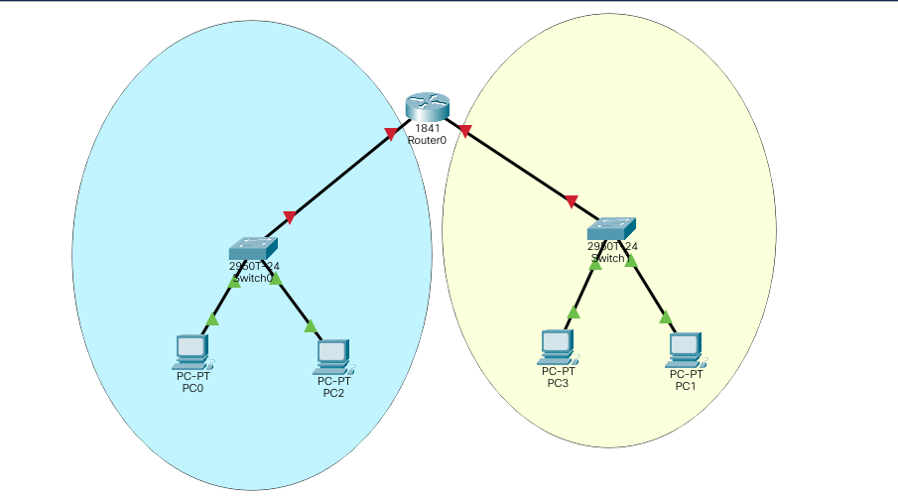
- Queremos unir tres redes.
  - Configurar las direcciones IP del siguiente esquema de red.
  - Utilizar direcciones de red de la clase C
  - Usando enrutamiento RIP.
  - Prueba que están conectadas las dos redes realmente.
  - El fichero con el mapa de rede esta en el aulavirtual ejmplo2.pkt
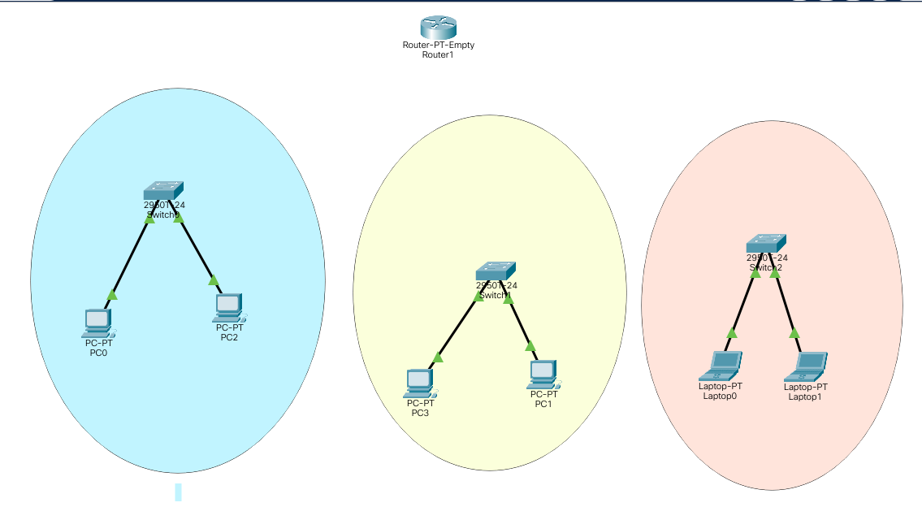
- Queremos unir tres redes.
  - Configurar las direcciones IP del siguiente esquema de red.
  - Utilizar direcciones de red de la clase C
  - Usando enrutamiento Estatico.
  - Prueba que están conectadas las dos redes realmente.
  - El fichero con el mapa de rede esta en el aulavirtual ejmplo2.pkt

